**Московский государственный технический**

**университет им. Н.Э. Баумана.**

Факультет «Информатика и управление»

Кафедра ИУ5. Курс «Базы данных»

Отчет по лабораторной работе № 1

|  |  |  |
| --- | --- | --- |
| Выполнил: |  |  |
| студент группы  ИУ5-45Б |  |  |
| Яковицкий |  |  |
| Подпись и дата: |  |  |

Москва, 2020 г.

ЛАБОРАТОРНАЯ РАБОТА №1. РАЗРАБОТКА ПРИЛОЖЕНИЙ ДЛЯ БАЗ ДАННЫХ MS ACCESS С ПОМОЩЬЮ ТЕХНОЛОГИИ ADO.NET (MS VISUAL STUDIO C#).

**Цель:** изучить базовые понятия технологии ADO.NET, принципы разработки приложения для базы данных MS Access, получить практические навыки разработки приложения к базе данных на языке C# в MS Visual Studio.

**Выполнение лабораторной работы:**

Выведем данные из двух связанных таблиц на форму с помощью компонента DataGridView. Для упрощения навигации разместим на форме компонент BindingNavigator.

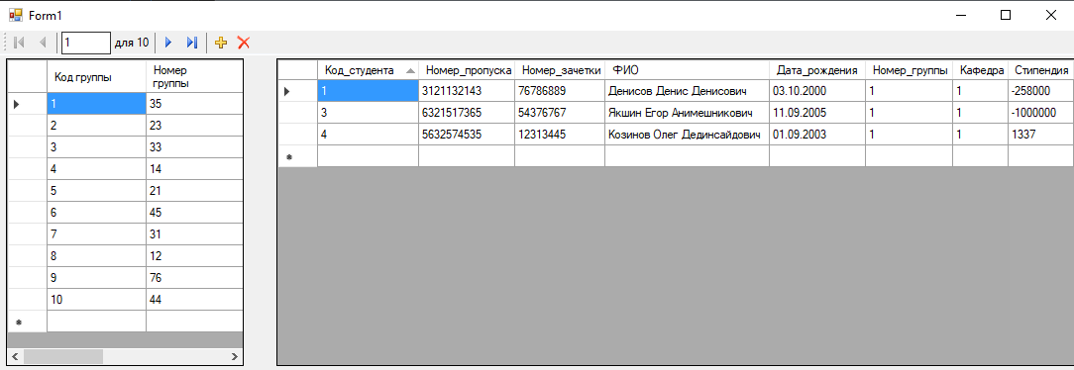

Добавим компонент TextBox для более удобного отображения и редактирования данных из таблиц. Для привязки компонента TextBox к полям таблицы используем свойство Advanced из группы DataBindings.

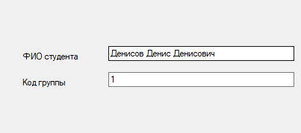

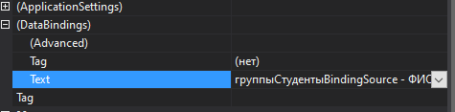

Добавим на форму две кнопки. Первая кнопка будет отвечать за обновление данных в таблице, введенные в ранее упомянутые поля TextBox, а вторая – за вызов второй формы с отчетом (список всех студентов и группы в которых они обучаются)

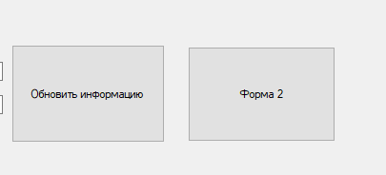

Для кнопки «Обновить информацию» напишем следующий код:

private void button1_Click(object sender, EventArgs e)

{

студентыTableAdapter.Update(_kursach__4_DataSet);

this.Validate();

this.группыСтудентыBindingSource.EndEdit();

this.студентыTableAdapter.Update(_kursach__4_DataSet);

}

Например переименуем студента Денисов Денис Денисович в Андреева Андрея Андреевича

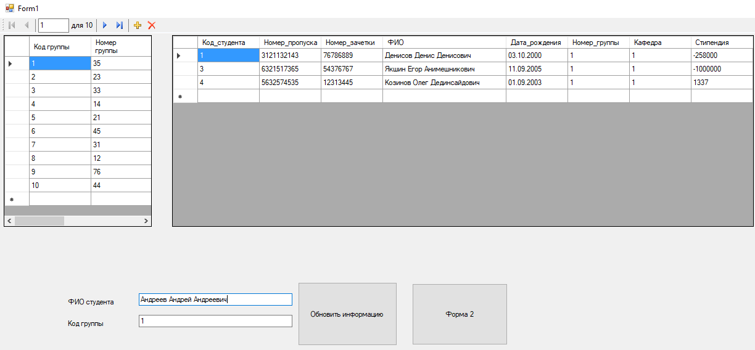 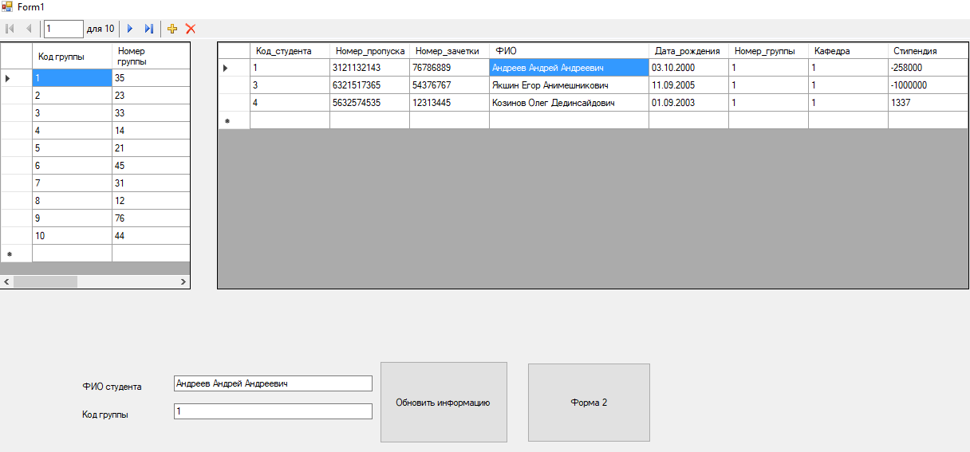

Кнопка «Форма 2» вызывает вторую форму с результатами запроса (все студенты и группы в которых они обучаются

).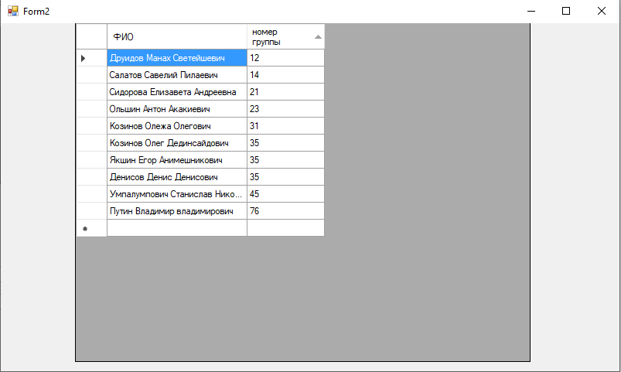

Код кнопки «Форма 2»:

private void button2_Click(object sender, EventArgs e)

{

Form2 frm2 = new Form2();

frm2.Show();

string mybdpath = "C:/Users/STAS-I7/Desktop/даунка/bd/lab_1/kursach (4).mdb";

string conStr = "Provider=Microsoft.ACE.OLEDB.12.0;Data Source=" + mybdpath;

OleDbConnection connection = new OleDbConnection(conStr);

OleDbDataAdapter adapter = new OleDbDataAdapter();

connection.Open();

OleDbCommand command = new OleDbCommand("SELECT Студенты.ФИО, Группы.[номер группы]" +

" FROM (Группы INNER JOIN Студенты ON Группы.[Код группы] = Студенты.[Номер_группы])" +

" ORDER BY Группы.[номер группы]",

connection); // добавляем текст SQL запроса

connection.Close();

adapter.SelectCommand = command;

DataSet dataSet = new DataSet();

adapter.Fill(dataSet);

frm2.dataGridView1.DataSource = dataSet.Tables[0];

adapter.Update(dataSet);

}

Кнопки BindingNavigator1 работают для перемещения по таблице «Группы» в основной форме:

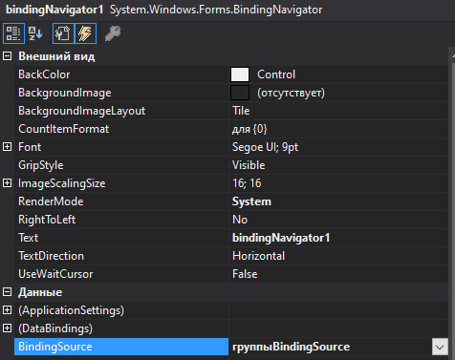

Поля TextBox1 TextBox2 отображают ФИО студента и код его группы, используя источник данных группыСтудентыBindingSource:

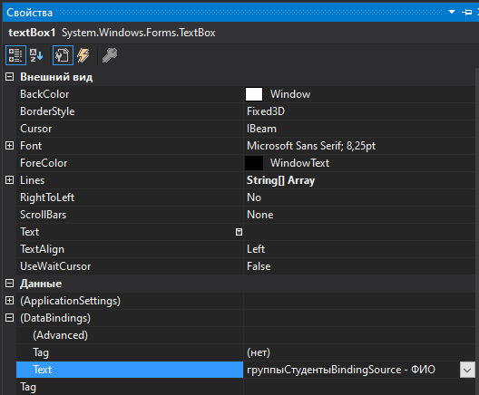

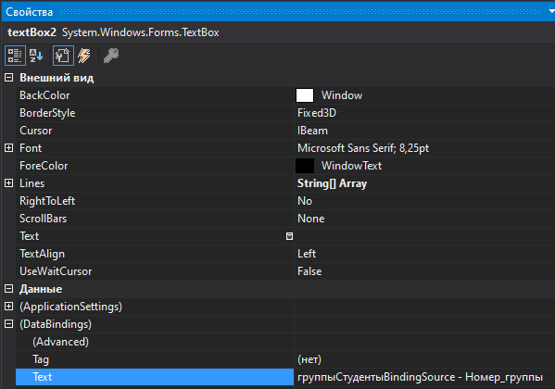

**Вывод:** были изучены принципы разработки приложения для БД MS Access и получены практические навыки разработки приложения к базе данных на языке C# в MS Visual Studio.